МИНИСТЕРСТВО НАУКИ И ВЫСШЕГО ОБРАЗОВАНИЯ РОССИЙСКОЙ ФЕДЕРАЦИИ
Федеральное государственное автономное образовательное учреждение высшего образования
«Национальный исследовательский Нижегородский государственный университет им. Н.И. Лобачевского»
(ННГУ)

Институт информационных технологий, математики и механики

Отчет по лабораторной работе
«Задача о кратчайших путях: алгоритм Дейкстры с метками и алгоритм Форда-Беллмана»

Выполнил:
студент группы 3823Б1ФИ3
Романов Артем

Проверил:
ассистент каф. АГДМ
_______________ Уткин Г. В.

Нижний Новгород
2025
Содержание
Введение 3
1. Постановка задачи 4
2. Описание алгоритмов 5
2.1 Описание алгоритма Дейкстры с метками 5
2.1.1 Доказательство корректности 6
2.2 Описание алгоритма Форда-Беллмана 6
2.2.1 Доказательство корректности 7
3. Обоснование оценок временной сложности алгоритмов 9
3.1 Оценка временной сложности алгоритма Дейкстры с метками 9
3.2 Оценка временной сложности алгоритма Форда-Беллмана 9
4. Описание реализации 10
4.1 Общая структура исходного кода 10
4.2 Реализация класса DirectedGraph 11
4.3 Реализация алгоритма Дейкстры с метками 11
4.4 Реализация алгоритма Форда-Беллмана 12
5. Проведённые эксперименты 14
5.1 Эксперимент №1 15
5.2 Эксперимент №2 19
5.3 Эксперимент №3 23
5.4 Эксперимент №4 24
6. Сравнение алгоритмов 27
Заключение 28
Список литературы 29
Приложение А. Пространство имён Graphs 30
Приложение Б. Программный модуль для проведения экспериментов 34

Введение
Задача нахождения кратчайших путей является одной из ключевых и наиболее изученных задач теории графов; она имеет широкое практическое применение в различных областях.
В рамках данной лабораторной работы рассматривается задача нахождения кратчайших путей от одной заданной вершины до всех остальных во взвешенном ориентированном графе, и анализируются два классических алгоритма её решения:
- алгоритм Дейкстры с метками;
- алгоритм Форда-Беллмана.
Цель данной работы заключается в сравнении эффективности вышеперечисленных алгоритмов как с теоретической, так и с практической точек зрения.

Постановка задачи
Пусть G = (V, E) – ориентированный взвешенный граф без петель, но, возможно, с кратными рёбрами, где V={1, … , n} – множество вершин, E = {e₁, e₂, … , e_{m}} – мультимножество рёбер (e_{i} = {u_{i}, v_{i}, w_{i}}, (u_{i}, v_{i}) ∈ V×V, wi ≥ 0). Требуется найти кратчайшие пути от заданной вершины s ∈ V до всех остальных вершин.
Решением задачи будем считать два следующих массива:
- Массив dist, где dist[u] cодержит кратчайшее расстояние от вершины s до вершины u (или некоторое значение +INF, если вершина не является достижимой);
- Массив path, где path[u] cодержит предпоследнюю вершину на кратчайшем пути от вершины s до вершины u (или -1, если такой вершины нет).

Описание алгоритмов
В данном разделе описываются два классических алгоритма, которые используются для решения задачи поиска кратчайших путей в ориентированном взвешенном графе: алгоритм Дейкстры с метками и алгоритм Форда-Беллмана.
Оба алгоритма позволяют вычислить кратчайшие пути от одной исходной вершины s до всех остальных вершин графа, однако различаются как по идее, так и по эффективности.
Ниже приводятся краткие описания принципа их работы и доказательства их корректности.

Описание алгоритма Дейкстры с метками
Алгоритм Дейкстры предназначен для нахождения кратчайших путей от заданной вершины s до всех остальных вершин графа с неотрицательными весами рёбер.
Идея алгоритма заключается в постепенном обновлении минимальных расстояний до вершин. Изначально положим, что расстояния до всех вершин кроме начальной бесконечно большое, то есть
$$dist[u] = \left\{\begin{aligned} 0, если u = s, \\ ∞, если u ≠ s.\end{aligned}\right.$$
Также с помощью специальных меток будем обозначать вершины, кратчайший путь до которых уже найден (изначально ни у какой вершины нет метки).
Алгоритм производит n итераций следующего вида:
- найти вершину с наименьшим известным до неё расстоянием среди ещё не посещённых вершин;
- отметить эту вершину как посещённую;
- обновить кратчайшие расстояния до смежных с ней вершин.
Массив path может быть заполнен следующим образом: если с помощью выбранной вершины u получилось обновить минимальное расстояние до некоторой смежной вершины v, то следует в path[v] установить значение u.

Доказательство корректности
Доказать корректность данного алгоритма можно с помощью метода математической индукции.
Пусть l(u) – длина кратчайшего пути из вершины s в вершину u. Докажем по индукции, что в момент посещения любой вершины z выполняется равенство dist[z] = l(z).
База индукции. Первой посещается вершина s. В этот момент dist[s] = l(s) = 0.
Шаг индукции. Пусть мы выбрали для посещения вершину z ≠ s. Докажем, что в этот момент dist[z] = l(z). Для начала отметим, что для любой вершины u всегда выполняется dist[u] ≥ l(u) (алгоритм не может найти путь короче, чем кратчайший из всех существующих). Пусть Р – кратчайший путь из s в z. Вершина z находится на Р и ещё не посещена. Поэтому множество непосещённых вершин на Р не является пустым. Пусть y первая непосещённая вершина на Р. x – предшествующая ей (следовательно, посещённая). Поскольку путь Р кратчайший, его часть, ведущая из s через x в y, тоже кратчайшая, следовательно l(y) = l(x) + w(x, y).
По предположению индукции, в момент посещения вершины х выполнялось dist[x] = l(x), следовательно, вершина y обновилась расстоянием не большим чем dist[x] + w(x, y) = l(x) + w(x, y) = l(y). Следовательно, dist[y] = l(y). Если z = y, то индукционный переход доказан. Иначе, поскольку сейчас выбрана вершина z, а не y, текущее расстояние до z минимально среди остальных непосещённых вершин, то есть dist[z] ≤ dist[y] = l(y) ≤ l(z). Комбинируя это с dist[z] ≥ l(z), имеем dist[z] = l(z), что и требовалось доказать.
Поскольку алгоритм заканчивает работу, когда все вершины посещены, в этот момент dist[u] = l(u) для любой вершины u графа.

Описание алгоритма Форда-Беллмана
Алгоритм Форда-Беллмана предназначен для нахождения кратчайших путей от заданной вершины s до всех остальных вершин графа. Этот алгоритм допускает наличие рёбер отрицательного веса, а также может обнаруживать наличие циклов отрицательного веса, однако, в соответствии с вышеописанной постановкой задачи, это преимущество в данной работе никак не учитывается.
Идея алгоритма также заключается в постепенном обновлении минимальных расстояний до вершин. Изначально положим, что расстояния до всех вершин кроме начальной бесконечно большое, то есть
$$dist[u] = \left\{\begin{aligned} 0, если u = s, \\ ∞, если u ≠ s.\end{aligned}\right.$$
Алгоритм производит n - 1 итерацию, на каждой из которых он обрабатывает каждое ребро в графе и пытается с помощью него обновить кратчайшее расстояние до инцидентной вершины на его конце.
Массив path может быть заполнен следующим образом: если с помощью выбранного ребра из вершины u вершину v получилось обновить минимальное расстояние до вершины v, то следует в path[v] установить значение u.

Доказательство корректности
Доказать корректность данного алгоритма можно следующим образом.
Пусть l_{k}(u) – длина кратчайшего пути из вершины s в вершину u, который содержит не более k рёбер, а l(u) – длина кратчайшего пути без ограничения на число рёбер. Так как согласно постановке задачи в графе отсутствуют рёбра с отрицательным весом, то в нём также нет и циклов отрицательного веса, значит кратчайший путь до любой из вершин состоит из не более чем n-1 ребра. Тогда имеем, что для любой вершины графа u l(u) = l_{n-1}(u) = l_{n}(u) = l_{n+1}(u) = … .
Тем временем значение l_{k}(u) может быть вычислено с помощью следующей рекуррентной формулы:
$$l_{k}\left(u\right)=\min\left(l_{k-1}\left(u\right), \min{ _{\left(v,u, w\right)∈E}}\left(l_{k-1}\left(v\right)+w\right)\right)$$
Далее с помощью метода математической индукции покажем, что после i итераций алгоритма в dist[u] будет содержаться некоторое значение l_{p}(u), где p ≥ i.
База индукции. Первой посещается вершина s. В этот момент dist[s] = l₀(s) = 0. В то же время для всех остальных вершин имеем dist[u] = ∞.
Шаг индукции. Пусть прошло k итераций алгоритма и для каждой вершины u известна длина кратчайшего пути, который состоит k + p_{u} рёбер, где p_{u} ≥ 0. В ходе проведения k+1 итерации алгоритм попытается обновить кратчайшие расстояния с помощью каждого ребра. В результате такого обновления длина кратчайшего пути до каждой вершины возрастёт как минимум на одно ребро, то есть dist[u] после k + 1 итерации будет содержать l_{k+1+pu`}(u), где pu` ≥ 0.
Получаем, что после проведения всех итераций, dist[u] = l(u) для любой вершины u графа.

Обоснование оценок временной сложности алгоритмов
При анализе временной сложности алгоритмов важно учитывать структуру хранения графа (способ его представления). В данной работе граф хранится в виде списков смежности, где для каждой вершины u ∈ V хранится список всех исходящих рёбер (u, v) с их весами, однако перед запуском каждого из алгоритмов списки смежности конвертируются в иные, более удобные типы, которые описаны ниже.

Оценка временной сложности алгоритма Дейкстры с метками
Алгоритм Дейкстры с метками проводит n итераций, на каждой из которых выполняет следующие операции:
- поиск вершины без метки с минимальным известным расстоянием;
- обход всех инцидентных исходящий рёбер для обновления расстояний.
Первый этап требует проверки O(n) вершин в худшем случае. Эффективность выполнения второго этапа зависит от способа представления графа и того, как учитываются кратные рёбра. В данной реализации способ хранения графа перед запуском алгоритма преобразуется к матрице смежности, где для каждой пары вершин (u,v) сохраняется только одно ребро, обладающее минимальным весом среди всех кратных рёбер между данными вершинами (если они были). Такое представление позволяет совершать необходимый обход всех инцидентных исходящих рёбер за O(n) операций.
Итоговая временная сложность алгоритма – O(n²).

Оценка временной сложности алгоритма Форда-Беллмана
Алгоритм Форда-Беллмана проводит n-1 итерацию следующего вида: с помощью каждого ребра в графе попытаться обновить минимальное расстояние до инцидентной ему вершины.
Перед запуском алгоритма способ хранения графа преобразуется к списку рёбер. Благодаря этому обход всех рёбер может быть осуществлён за O(m), из-за чего итоговой асимптотикой алгоритма является O(nm).

Описание реализации
В данном разделе приводится описание реализации используемых структур данных и алгоритмов для решения задачи нахождения кратчайших путей. Здесь рассматривается, каким образом граф представлен в программе и как реализованы алгоритм Дейкстры с метками и Форда-Беллмана. Код алгоритмов приведён в приложении А, в основном тексте показаны только ключевые моменты.

Общая структура исходного кода
Исходный код, используемый для данной работы, разделён на два файла: один из них предоставляет возможность пользовательского ввода входных данных, другой предназначен для проведения экспериментов. Оба файла содержат в себе часть, которая отвечает за работу с графами и алгоритмы. Эта часть содержится в пространстве имён Graphs, исходный код которого можно найти в приложении А.
Внутри данной области содержится описание типов idx_t и Weight, а также структур Edge и DirectedEdge следующего вида:

using idx_t = int;
using Weight = long long;

struct Edge {
idx_t u, v;
Weight weight;
};

struct DirectedEdge {
idx_t adjacent_vertex;
Weight weight;
};

На основе этих структур определены псевдонимы типов для различных способов хранения графов:

using AdjacencyList = std::vector<DirectedEdge>;
using AdjacencyMatrix = std::vector<std::vector<Weight>>;
using EdgeList = std::vector<Edge>;

Реализация класса DirectedGraph
Класс DirectedGraph предназначен для хранения ориентированного графа, он предоставляет некоторые методы для работы с ним, агрегируя описанный выше список смежности и некоторую иную информацию о графе.

class DirectedGraph {
protected:

idx_t n = 0; // number of vertices
idx_t m = 0; // number of edges

// vertex numbers from 1 to n
std::vector<AdjacencyList> adjacency_lists;

public:

// methods

};

Данный класс поддерживает выполнение следующих операций:
- чтение графа из входного потока (readGraph);
- вывод графа в поток (printGraph);
- очистка содержимого графа (clear);
- генерация случайного графа с заданным числом вершин, рёбер и диапазоном весов (generateRandomGraph).
Кроме того, класс предоставляет методы для конвертации способа представления графа:
- в матрицу смежности (getAdjacencyMatrix), где для каждой пары вершин хранится минимальный вес ребра между ними (если оно есть);
- в список рёбер (getEdgeList).

Реализация алгоритма Дейкстры с метками
Функция dijkstraWithMarks реализует классический алгоритм Дейкстры с метками для поиска кратчайших путей от заданной стартовой вершины до всех остальных вершин графа.
На вход алгоритму подаётся матрица смежности, в которой вес ребра между вершинами u и v определяется как g[u][v], а отсутствие ребра обозначается значением +∞.
Алгоритм работает итерационно: на каждом шаге выбирается непосещённая вершина с минимальным текущим расстоянием, после чего происходит попытка обновить кратчайшие расстояния до всех вершин, достижимых посредством исходящих рёбер.
Для хранения состояния используется вектор dist – текущие расстояния от стартовой вершины, и вектор path – предпоследние вершины в найденных кратчайших путях; вектор visited содержит метки для посещённых вершин.

idx_t nearest = 1;
while (visited[nearest]) {
++nearest;
}

for (idx_t vertex = nearest + 1; vertex <= n; ++vertex) {
if (!visited[vertex] && dist[vertex] < dist[nearest]) {
nearest = vertex;
}
}

visited[nearest] = true;

if (dist[nearest] == DIST_INF) {
continue;
}

for (idx_t adjacent_vertex = 1; adjacent_vertex <= n; ++adjacent_vertex) {
Weight weight = g[nearest][adjacent_vertex];
if (dist[adjacent_vertex] > dist[nearest] + weight) {
dist[adjacent_vertex] = dist[nearest] + weight;
path[adjacent_vertex] = nearest;
}
}

Реализация алгоритма Форда-Беллмана
Функция fordBellman реализует алгоритм Форда-Беллмана для поиска кратчайших путей от заданной вершины до всех остальных в графе. Граф подаётся в виде списка рёбер, и g[i] хранит i-тое ребро вида {u, v, w}.
Он проводит n-1 итерацию, на каждой из которых проходит по всем рёбрам в графе и пытается обновить кратчайшие расстояния.
Для хранения состояния также используется вектор dist – текущие расстояния от стартовой вершины, и вектор path – предпоследние вершины в найденных кратчайших путях.

for (idx_t i = 0; i + 1 < n; ++i) {
for (const auto& [u, v, weight]: g) {
if (dist[u] != DIST_INF && dist[v] > dist[u] + weight) {
dist[v] = dist[u] + weight;
path[v] = u;
}
}
}

Проведённые эксперименты
Для подтверждения теоретических оценок временной сложности алгоритмов и сравнения их эффективности на практике был проведён ряд экспериментов.
Их цель – сравнить эффективность работы алгоритма Дейкстры с метками (алгоритм А) и алгоритма Форда-Беллмана (алгоритм В) при различных характеристиках графов, таких как:
- количество вершин n;
- количество рёбер m;
- диапазон значений весов рёбер [q, r].
Для проведения сравнения была разработана программа, позволяющая:
- генерировать случайные ориентированные графы с заданными параметрами и записывать их в файл;
- запускать оба алгоритма на одном и том же наборе данных в разных запусках;
- измерять время выполнения каждого алгоритма;
- сохранять результаты измерений в текстовые файлы для дальнейшей обработки и построения графиков.
Исходный код основной функции данной программы приведён в приложении Б. Она запускалась с помощью специально написанного скрипта.
Для каждого набора параметров вычислялось время работы алгоритмов T_A (Дейкстры) и T_B (Форда-Беллмана), выраженное в миллисекундах.
Серия экспериментов включала следующие группы наблюдений:
- Зависимость времени работы от числа вершин графа при фиксированном числе рёбер, квадратично зависящем от n;
- Зависимость времени работы от числа вершин при линейной зависимости числа рёбер;
- Зависимость времени работы от числа рёбер при фиксированном количестве вершин;
- Зависимость времени работы от диапазона весов рёбер.
Результаты проведённых экспериментов использовались для построения графиков зависимостей времени работы алгоритмов от входных данных.
Эксперименты проводились в среде Windows 10 с использованием подсистемы WSL (Windows Subsystem for Linux) и следующей аппаратной конфигурацией:
- процессор Intel Core i5-10400f (6 ядер, 12 потоков);
- 32 ГБ оперативной памяти.

Эксперимент №1
В ходе данного эксперимента исследовалась зависимость времени работы алгоритмов от числа вершин в графе, при фиксированном числе рёбер, которое квадратично зависит от n.
Для генерации графов были использованы следующие параметры:
- количество вершин изменялось в диапазоне n = 100 … 4001 с шагом 100;
- количество рёбер выбиралось как m ≈ n² / 10 (а) и m ≈ n² (б);
- диапазон весов рёбер – q = 1, r = 10⁶.
В результате были получены данные, по которым были построены следующие графики зависимостей:
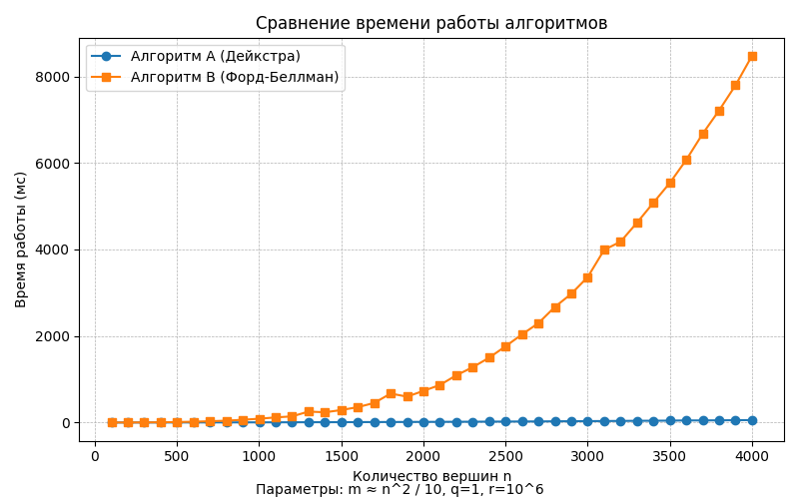
Рисунок 1. Эксперимент 1.a

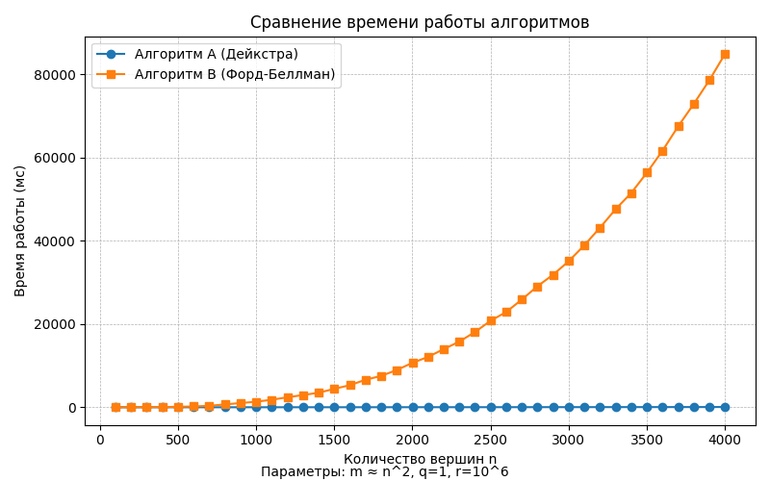
Рисунок 2. Эксперимент 1.б

По графикам, изображённым на рисунках 1 и 2, видно, что время работы алгоритма B растёт заметно быстрее времени работы алгоритма A. Такой рост похож на полиномиальный, это можно проверить, построив графики в логарифмическом масштабе.
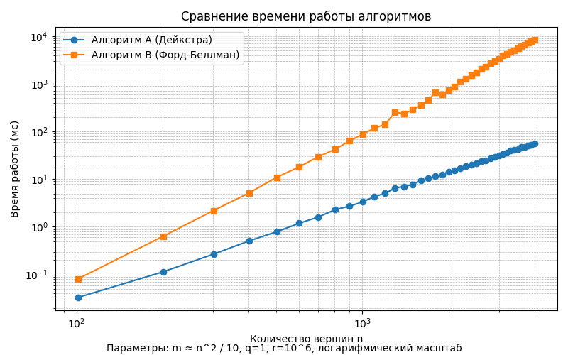
Рисунок 3. Эксперимент 1.a, логарифмический масштаб

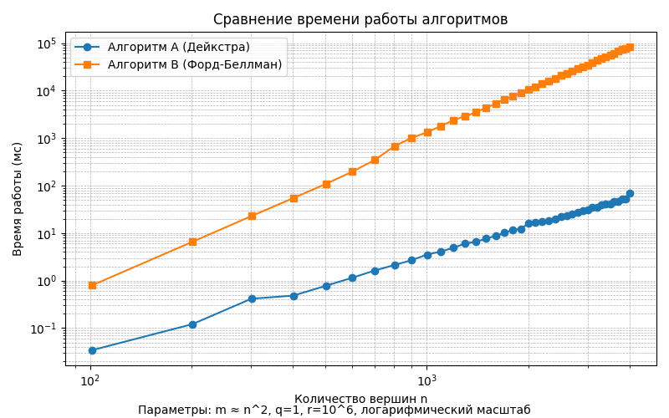
Рисунок 4. Эксперимент 1.б, логарифмический масштаб

На графиках, представленных на рисунках 3 и 4, видно, что в логарифмическом масштабе зависимость времени работы алгоритмов выглядит линейной, что свидетельствует о полиномиальном характере их роста.
Согласно теоретической оценке времени их работы (O(n²) и O(nm)), а также квадратичной зависимости числа рёбер от числа вершин, ожидается, что их время работы в данном эксперименте будет расти пропорционально n² и n³ соответственно, что можно проверить, масштабировав графики по порядку роста.
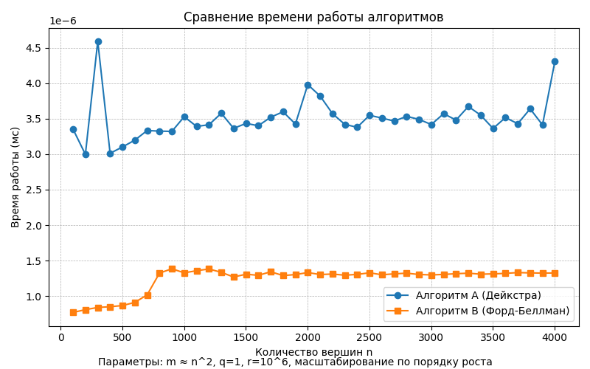
Рисунок 5. Эксперимент 1.a, масштабирование

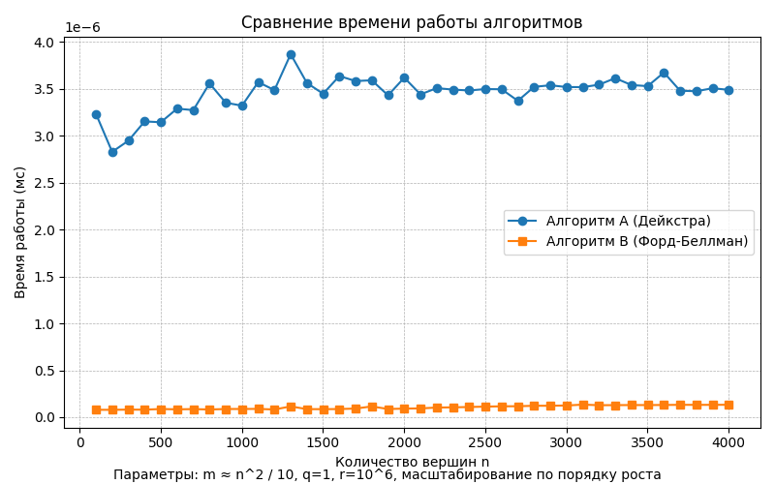
Рисунок 6. Эксперимент 1.б, масштабирование

Как видно по графикам на рисунках 5 и 6, при увеличении параметра n отношение времени работы к предполагаемому числу операций стремится к константе, что подтверждает корректность теоретической оценки в данном эксперименте.

Эксперимент №2
В ходе данного эксперимента исследовалась зависимость времени работы алгоритмов от числа вершин в графе, при фиксированном числе рёбер, которое линейно зависит от n.
Для генерации графов были использованы следующие параметры:
- количество вершин изменялось в диапазоне n = 100 … 4001 с шагом 100;
- количество рёбер выбиралось как m ≈ 100n (а) и m ≈ 1000n (б);
- диапазон весов рёбер – q = 1, r = 10⁶.
В результате были получены данные, по которым были построены следующие графики зависимостей:
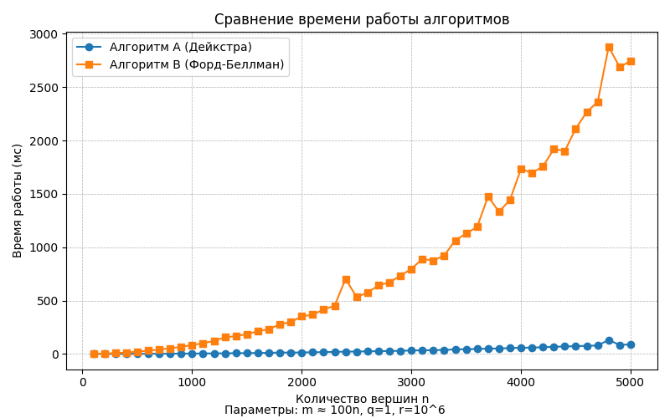
Рисунок 7. Эксперимент 2.a

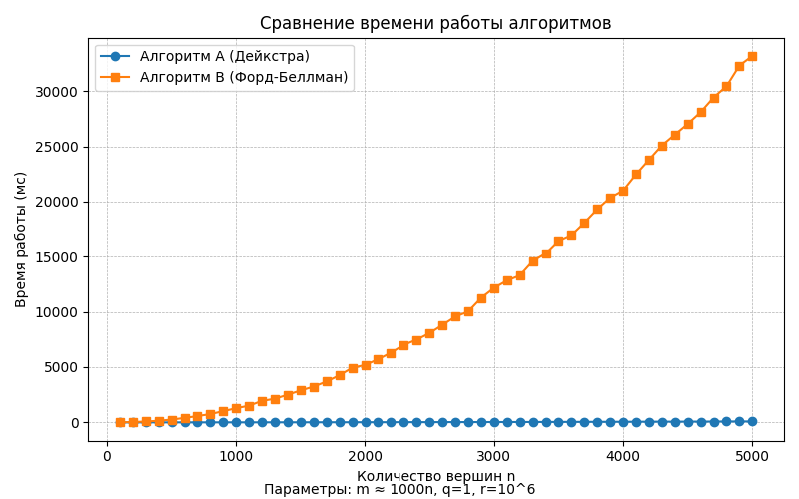
Рисунок 8. Эксперимент 2.б

По графикам, изображённым на рисунках 7 и 8, видно, что время работы алгоритма B также растёт заметно быстрее времени работы алгоритма A. В этом случае тоже должен быть полиномиальный рост, это можно проверить, построив графики в логарифмическом масштабе.
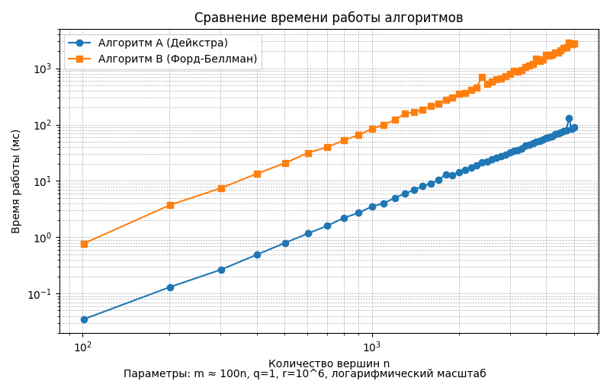
Рисунок 9. Эксперимент 2.a, логарифмический масштаб

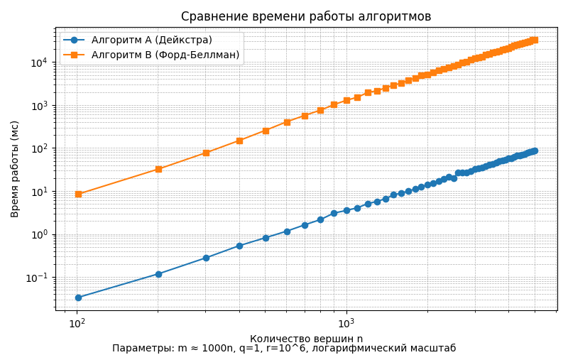
Рисунок 10. Эксперимент 2.б, логарифмический масштаб

На графиках, представленных на рисунках 9 и 10, видно, что в логарифмическом масштабе зависимость времени работы алгоритмов выглядит линейной, что свидетельствует о полиномиальном характере их роста. Также можно заметить, что обе прямые обладают одинаковым наклоном, но разным смещением. Это свидетельствует о схожем характере роста и различных константах.
Согласно теоретической оценке времени их работы (O(n²) и O(nm)), а также линейной зависимости числа рёбер от числа вершин, ожидается, что их время работы в данном эксперименте будет расти пропорционально n² для обоих алгоритмов, что можно проверить, масштабировав графики по порядку роста (равенство самого порядка роста можно увидеть на предыдущих графиках).
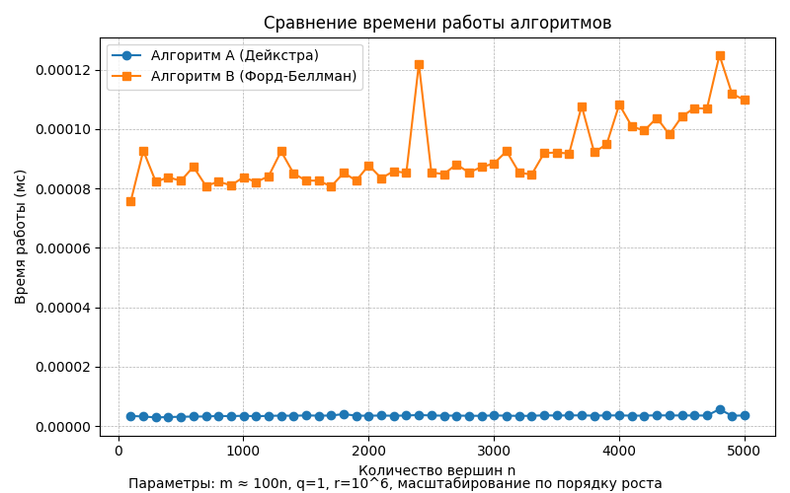
Рисунок 11. Эксперимент 2.a, масштабирование

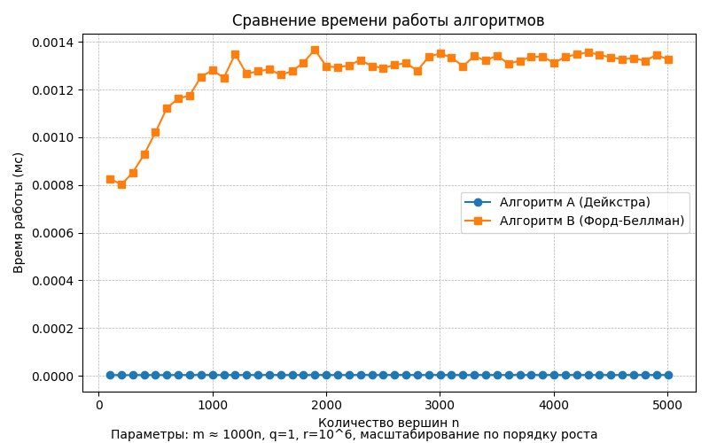
Рисунок 12. Эксперимент 2.б, масштабирование

Как видно на графиках 11 и 12, при увеличении параметра n отношение времени работы к предполагаемому числу операций также стремится к константе, что подтверждает корректность теоретической оценки в данном эксперименте.

Эксперимент №3
В ходе данного эксперимента исследовалась зависимость времени работы алгоритмов от числа вершин в графе, при фиксированном числе рёбер, которое линейно зависит от n.
Для генерации графов были использованы следующие параметры:
  - количество вершин фиксировано n = 10⁴ + 1;
  - количество рёбер изменялось в диапазоне m = 100000 … 2500000 с шагом 10⁵;
  - диапазон весов – q = 1, r = 10⁶.
В результате были получены данные, по которым был построен следующий график зависимости:
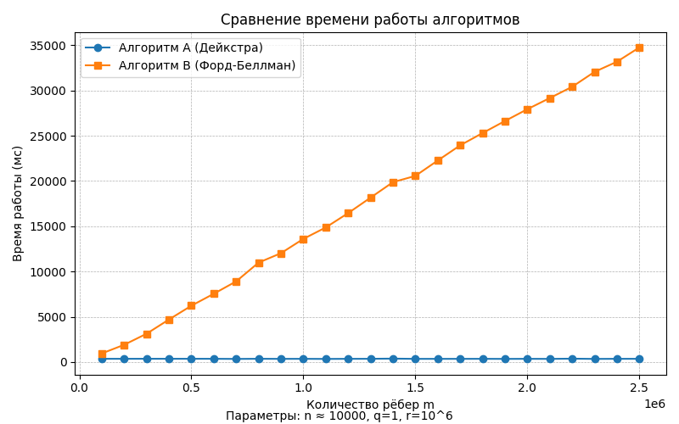
Рисунок 13. Эксперимент 3

По графику видно, что время работы алгоритма B растёт линейно, зависимость времени работы алгоритма A определить по данному нельзя из-за сильного различия во временах работы.

Согласно теоретической оценке времени их работы (O(n²) и O(nm)), ожидается, что время работы алгоритма A в данном эксперименте будет постоянным, а время работы алгоритма B будет линейно расти. Это можно проверить, масштабировав графики по порядку роста.
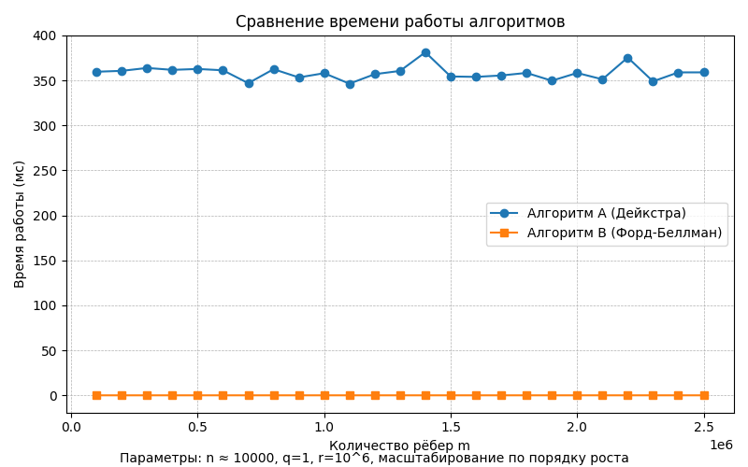
Рисунок 14. Эксперимент 3, масштабирование

Как видно на графике 14, при увеличении параметра m отношение времени работы к предполагаемому числу операций также стремится к константе, что подтверждает корректность теоретической оценки в данном эксперименте.

Эксперимент №4
В ходе данного эксперимента исследовалась зависимость времени работы алгоритмов от числа вершин в графе, при фиксированном числе рёбер, которое линейно зависит от n.
Для генерации графов были использованы следующие параметры:
  - количество вершин фиксировано n = 1500;
  - верхняя граница весов изменялась в диапазоне r = 1 … 200 с шагом 1;
  - число рёбер выбиралось как m ≈ n² и m ≈ 1000·n;
  - нижняя граница весов фиксирована q = 1.
В результате были получены данные, по которым был построены следующие графики зависимостей:
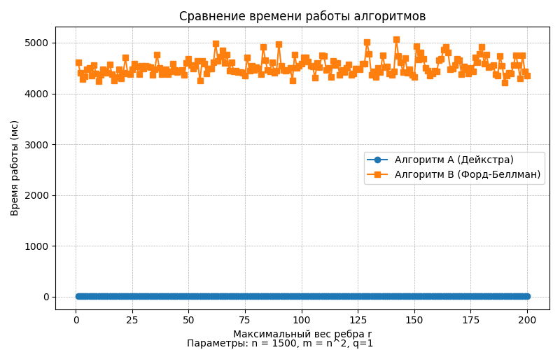
Рисунок 15. Эксперимент 4.а
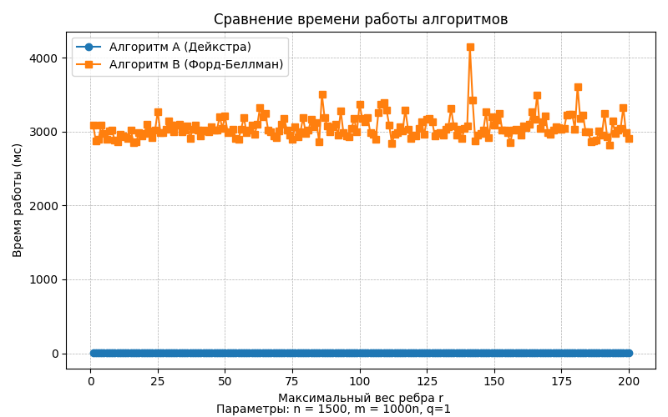
Рисунок 16. Эксперимент 4.б

Судя по графикам, время работы алгоритмов никак не изменяется, что соответствует теоретической оценке (в которой нет зависимости от веса рёбер). Чтобы в этом окончательно убедиться, можно посмотреть на эти же графики в логарифмическом масштабе (рисунок 17 и 18).
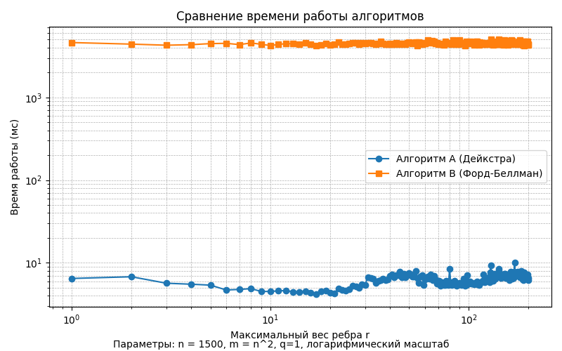
Рисунок 17. Эксперимент 4.а
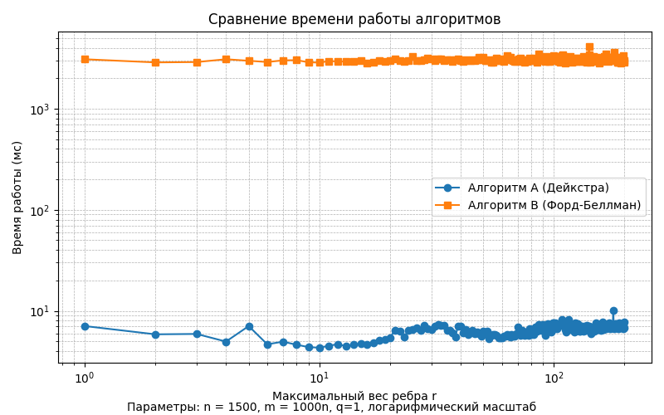
Рисунок 18. Эксперимент 4.б

Сравнение алгоритмов
Сравнивая алгоритм Дейкстры с метками и алгоритм Форда-Беллмана, можно сказать, что как с теоретической точки зрения, так и на практике алгоритм Дейкстры работает значительно быстрее. Это подтверждается построенными графиками, на которых время работы алгоритма Дейкстры существенно меньше времени работы алгоритма Форда-Беллмана при росте числа вершин и рёбер.
Один из сценариев, когда алгоритм Форда-Беллмана может оказаться более эффективным, – это очень разреженные графы, где число рёбер меньше числа вершин. Кроме того, алгоритм Форда-Беллмана способен корректно работать с графами, содержащими рёбра отрицательного веса, тогда как алгоритм Дейкстры требует положительных весов, но в рамках данной работы этот аспект не учитывался.

Заключение
В ходе данной работы были реализованы и исследованы два классических алгоритма поиска кратчайших путей в графах: алгоритм Дейкстры с метками и алгоритм Форда-Беллмана. Также были проведены эксперименты на случайных ориентированных графах с различным числом вершин, рёбер и диапазоном весов, что позволило проверить теоретические оценки их временной сложности и сравнить практическую эффективность.
Результаты показали, что алгоритм Дейкстры с метками быстрее алгоритма Форда-Беллмана на графах с достаточно большим числом рёбер, что соответствует теоретической оценке O(n²) для Дейкстры и O(nm) для Форда-Беллмана. Алгоритм Форда-Беллмана теоретически может оказаться более предпочтительным только на сильно разреженных графах, где число рёбер меньше числа вершин.
Проведённые эксперименты подтверждают, что практическая эффективность алгоритма Дейкстры делает его оптимальным выбором для большинства стандартных задач на графах с неотрицательными весами.

Список литературы
- Кормен Т. и др. Алгоритмы. Построение и анализ: [пер. с англ.]. – Издательский дом Вильямс, 2009;
- Алексеев В. Е., Таланов В. А. Графы. Модели вычислений. Структуры данных //Н. Новгород: Изд-во Нижегород. гос. ун-та. – 2005;
- РуВики. Алгоритм Дейкстры [Электронный ресурс]. – Режим доступа: https://ru.ruwiki.ru/wiki/Алгоритм_Дейкстры. – дата обращения: 02.11.2025;
- РуВики. Алгоритм Беллмана – Форда [Электронный ресурс]. – Режим доступа: https://ru.ruwiki.ru/wiki/Алгоритм_Беллмана_—_Форда. – Дата обращения: 02.11.2025;
- Вики-Конспекты. Алгоритм Форда–Беллмана [Электронный ресурс]. – Режим доступа: https://neerc.ifmo.ru/wiki/index.php?title=Алгоритм_Форда-Беллмана. – Дата обращения: 03.11.2025;
- Вики-Конспекты. Алгоритм Дейкстры [Электронный ресурс]. – Режим доступа: https://neerc.ifmo.ru/wiki/index.php?title=Алгоритм_Дейкстры. – Дата обращения: 05.11.2025.

Приложение А. Пространство имён Graphs
#include <iostream>
#include <cmath>
#include <vector>
#include <fstream>
#include <random>

#include <chrono>

using idx_t = int;

namespace Graphs {

using Weight = long long;

const Weight DIST_INF = 2e18;

const idx_t MAX_GRAPH_SIZE = 1e9;
const Weight MAX_EDGE_WEIGHT = 1e9;

struct Edge {
idx_t u, v;
Weight weight;
};

struct DirectedEdge {
idx_t adjacent_vertex;
Weight weight;
};

using AdjacencyList = std::vector<DirectedEdge>;
using AdjacencyMatrix = std::vector<std::vector<Weight>>;
using EdgeList = std::vector<Edge>;

class DirectedGraph {
protected:

idx_t n = 0; // number of vertices
idx_t m = 0; // number of edges

std::vector<AdjacencyList> adjacency_lists; // vertex numbers from 1 to n

public:

bool isCorrectVertex(idx_t u) const {
return 1 <= u && u <= n;
}

bool isCorrectWeight(Weight w) const {
return std::abs(w) <= MAX_EDGE_WEIGHT;
}

bool isCorrectParameters() const {
if (n == 0 && m != 0) {
return false;
}
if (n < 0 || n > MAX_GRAPH_SIZE) {
return false;
}
return true;
}

public:

void readGraph(std::istream& in = std::cin) {
in >> n >> m;

if (!isCorrectParameters()) {
throw std::invalid_argument("Incorrect graph parameters!");
}

adjacency_lists.assign(n + 1, AdjacencyList{});

for (idx_t i = 0; i < m; ++i) {
idx_t u, v;
in >> u >> v;

if (!isCorrectVertex(u) || !isCorrectVertex(v)) {
throw std::invalid_argument("Incorrect vertex!");
}

Weight weight;
in >> weight;

if (!isCorrectWeight(weight)) {
throw std::invalid_argument("Incorrect weight!");
}

adjacency_lists[u].push_back(DirectedEdge(v, weight));
}
}

void printGraph(std::ostream& out = std::cout) const {
out << n << " " << m << "\n";
for (idx_t u = 1; u <= n; ++u) {
for (const auto& [v, w] : getAdjacentVertices(u)) {
out << u << " " << v << " " << w << "\n";
}
}
}

const AdjacencyList& getAdjacentVertices(const idx_t u) const {
if (!isCorrectVertex(u)) {
throw std::runtime_error("Incorrect vertex!");
}
return adjacency_lists[u];
}

idx_t getCountOfVertices() const {
return n;
}

idx_t getCountOfEdges() const {
return m;
}

void clear() {
n = m = 0;
adjacency_lists.clear();
adjacency_lists.shrink_to_fit();
}

void generateRandomGraph(const idx_t n, const idx_t m, const Weight q, const Weight r) {

this->clear();

this->n = n;
this->m = m;

if (!isCorrectParameters())
throw std::invalid_argument("Incorrect graph parameters!");
if (q > r)
throw std::invalid_argument("Incorrect weight bounds!");
if (n > MAX_GRAPH_SIZE)
throw std::invalid_argument("Graph too large!");

adjacency_lists.resize(n + 1);

std::random_device rd;
std::mt19937_64 rng(rd());
std::uniform_int_distribution<idx_t> vertex_dist(1, n);
std::uniform_int_distribution<Weight> weight_dist(q, r);

for (idx_t i = 0; i < m; ++i) {
idx_t u = vertex_dist(rng);
idx_t v = vertex_dist(rng);
Weight w = weight_dist(rng);

adjacency_lists[u].push_back(DirectedEdge(v, w));
}
}

AdjacencyMatrix getAdjacencyMatrix() const {
AdjacencyMatrix matrix(n + 1, std::vector<Weight>(n + 1, DIST_INF));

for (idx_t curr_V = 1; curr_V <= n; ++curr_V) {
for (auto [next_V, w]: getAdjacentVertices(curr_V)) {
matrix[curr_V][next_V] = std::min(matrix[curr_V][next_V], w);
}
}

return matrix;
}

EdgeList getEdgeList() const {
EdgeList edges;

for (idx_t curr_V = 1; curr_V <= n; ++curr_V) {
for (auto [next_V, w]: getAdjacentVertices(curr_V)) {
edges.push_back({curr_V, next_V, w});
}
}

return edges;
}
};

std::pair<std::vector<Weight>, std::vector<idx_t>> dijkstraWithMarks(const idx_t n, const AdjacencyMatrix& g, const idx_t start_vertex) {

/*
* Naive Dijkstra's algorithm (with marks)
*
* Finds all the shortest paths from the starting
* vertex to the others (or INF if there is no path) and
* paths (previous vertices or -1 if there is no path to)
*
* g - adjacency matrix - g[u][v] = Wuv (or +INF)
*
* Time Complexity: O(N^2)
*/

std::vector<Weight> dist(n + 1, DIST_INF);
std::vector<idx_t> path(n + 1, -1);

dist[start_vertex] = 0;

std::vector<bool> visited(n + 1, false);

for (idx_t i = 0; i < n; ++i) {

idx_t nearest = 1;
while (visited[nearest]) {
++nearest;
}

for (idx_t vertex = nearest + 1; vertex <= n; ++vertex) {
if (!visited[vertex] && dist[vertex] < dist[nearest]) {
nearest = vertex;
}
}

visited[nearest] = true;

if (dist[nearest] == DIST_INF) {
continue;
}

for (idx_t adjacent_vertex = 1; adjacent_vertex <= n; ++adjacent_vertex) {
Weight weight = g[nearest][adjacent_vertex];
if (dist[adjacent_vertex] > dist[nearest] + weight) {
dist[adjacent_vertex] = dist[nearest] + weight;
path[adjacent_vertex] = nearest;
}
}
}

return std::make_pair(dist, path);
}

std::pair<std::vector<Weight>, std::vector<idx_t>> fordBellman(const idx_t n, const EdgeList& g, const idx_t start_vertex) {

/*
* Ford-Bellman algorithm
*
* Finds all the shortest distances from the starting
* vertex to the others (or +INF if there is no path) and
* paths (previous vertices or -1 if there is no path to)
*
* g - edge list - g = {{u1, v1, w1}, {u2, v2, w2}, ...}
*
* Time Complexity: O(N*M)
*/

std::vector<Weight> dist(n + 1, DIST_INF);
std::vector<idx_t> path(n + 1, -1);

dist[start_vertex] = 0;

for (idx_t i = 0; i + 1 < n; ++i) {
for (const auto& [u, v, weight]: g) {
if (dist[u] != DIST_INF && dist[v] > dist[u] + weight) {
dist[v] = dist[u] + weight;
path[v] = u;
}
}
}

return std::make_pair(dist, path);
}

} // namespace Graphs

Приложение Б. Программный модуль для проведения экспериментов
class Timer {
private:
static std::chrono::steady_clock::time_point last;
public:
static double getTimeSinceLastCall() {
auto now = std::chrono::steady_clock::now();
double elapsed = std::chrono::duration<double, std::milli>(now - last).count();
last = now;
return elapsed;
}
};

std::chrono::steady_clock::time_point Timer::last = std::chrono::steady_clock::now();

int main(int argc, char* argv[]) {

idx_t n = static_cast<idx_t>(std::stoll(argv[1]));
idx_t m = static_cast<idx_t>(std::stoll(argv[2]));
Graphs::Weight q = static_cast<Graphs::Weight>(std::stoll(argv[3]));
Graphs::Weight r = static_cast<Graphs::Weight>(std::stoll(argv[4]));

char mode = argv[5][0]; // 'A', 'B', 'G'

Graphs::DirectedGraph g;

if (mode == 'G') {
g.generateRandomGraph(n, m, q, r);
std::ofstream out("input.txt");
g.printGraph(out);
return 0;
}

{
std::ifstream in("input.txt");
g.readGraph(in);
}

double t = 0.0;
if (mode == 'A') {
Graphs::AdjacencyMatrix matrix = g.getAdjacencyMatrix();

Timer::getTimeSinceLastCall();
Graphs::dijkstraWithMarks(g.getCountOfVertices(), matrix, 1);
t = Timer::getTimeSinceLastCall();
}
else if (mode == 'B') {
Graphs::EdgeList edge_list = g.getEdgeList();

Timer::getTimeSinceLastCall();
Graphs::fordBellman(g.getCountOfVertices(), edge_list, 1);
t = Timer::getTimeSinceLastCall();
}

std::cout << t << std::endl;
return 0;
}

